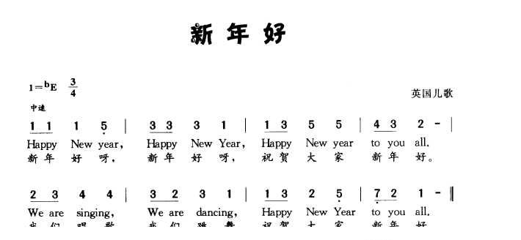

不同音调的频率定义如下：
523， 392， 659， 523， 523, 659，784，698， 659，587，
4 ， 2， 4 ，2 ，1， 1， 4， 1， 1，,4
低音
#define DO 262
#define RE 294
#define MI 330
#define FA 349
#define SOL 392
#define LA 440
#define SI 494
中音
523
587
659
698
784
880
988
高音
1045
1175
1318
1397
1568
1760
1975

